Рабочий лист по теме: «Тайна фарфора»
(для дистанционного обучения)
Сайт музея: http://kuskovo.ru
Ссылка на виртуальный тур: http://vr360.ru/kuskovo/03/
Материалы для ученика в описании к уроку: https://clck.ru/ScbQj

Задание 1.
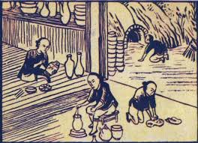
Созданием фарфора мир обязан древним китайцам, открывшим этот материал более трёх тысяч лет назад. После его изобретения в мире царствовал исключительно китайский фарфор. Жители Китая держали рецептуру производства и компоненты в строжайшей тайне.

Опишите технологию изготовления китайского фарфора, используя материалы для ученика. Запишите химический состав белой глины:

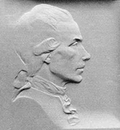
Задание 2.

Первый российский фарфор был получен нашим соотечественником, он шаг за шагом ставил опыты с глиной из разных месторождений, изменял условия обжига, сам конструировал печи, пока не получил фарфор высокого качества. Как звали этого человека? Напишите рецепт приготовления «виноградовского» фарфора.

Используйте материалы для ученика.

Задание 3.
При производстве керамики используют природные соединения кремния. Слово «керамика» происходит от греческого «керамон» (κέραμος) − глина. Помимо глины, которая состоит из мельчайших кристаллов минерала каолинита Al₂O₃.2SiO₂.2H₂O, в состав сырья для производства керамики входят минеральные добавки. Запишите химические формулы и определите класс неорганических соединений этих минеральных добавок.

Тривиальное название минеральной добавки | Химическая формула минеральной добавки | Класс неорганических соединений
Полевой шпат
Кварцевый песок

Задание 4. Рассмотрите представленные на выставке виды керамики. В качестве дополнительного источника информации используйте материал: https://clck.ru/SctMw.

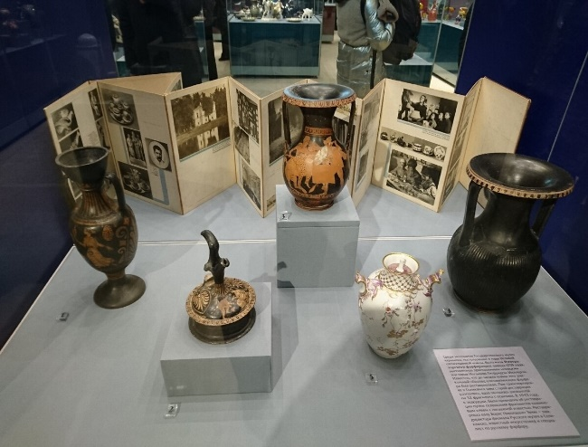
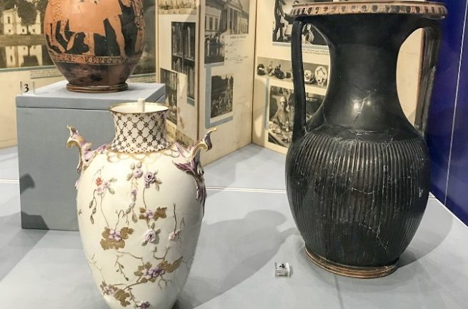

Составьте классификацию видов керамики.
керамика

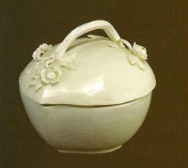
Задание 5. Используя онлайн-коллекцию музея-усадьбы «Кусково»: https://clck.ru/ScdU9, отметьте, какой экспонат изображен на фото. Запишите сведения об этом предмете. Сделайте вывод, какое отношение этот предмет имеет к истории русского фарфора.
____________________________________________________________________
____________________________________________________________________
____________________________________________________________________

Задание 6.
Используйте виртуальный тур http://vr360.ru/kuskovo/03/ по музею, найдите Столовую и рассмотрите экспонаты.
Большинство предметов из фарфора имеет гладкую и блестящую поверхность благодаря покрытию глазурью. Глазурь закрепляется на поверхности фарфора при высокой температуре обжига и образует на изделиях гладкое и блестящее покрытие.
Какую функцию выполняет это покрытие? Выберите правильный ответ:
− повышает декоративные свойства фарфора;
− делает фарфор водонепроницаемым;
− защищает фарфор от воздействия кислот и щелочей;
− все ответы верны.

Задание 7.
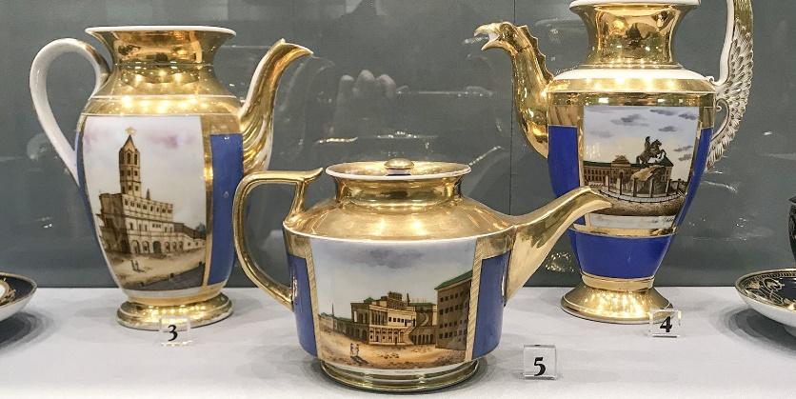
Фарфор называют «зеркалом истории», так как в декоре фарфоровых предметов часто используются темы исторических событий, известные архитектурные памятники, портреты знаменитых личностей, виды городов. Найдите предметы с видами Санкт-Петербурга и Москвы. Используя дополнительный источник https://clck.ru/ScfSP, ответьте на вопросы:
− какое из изображенных на них архитектурных сооружений не сохранилось до нашего времени?
__________________________________________________________________

− какое архитектурное сооружение до настоящего времени является украшением северной столицы?
__________________________________________________________________

Задание 8.
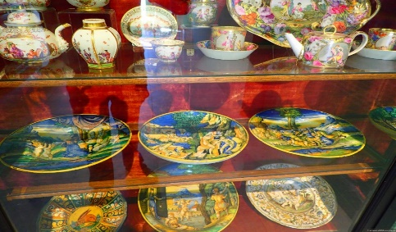 | 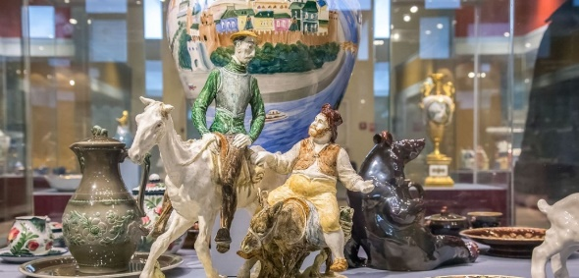 | 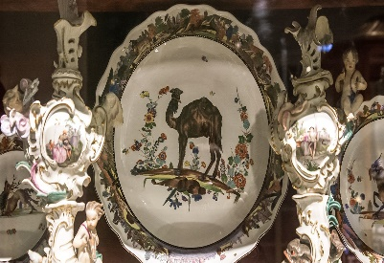

В состав сырья для производства фаянса и фарфора входят: каолинит, кварцевый песок, полевой шпат. Укажите примерное процентное содержание всех трех минеральных добавок. Сделайте вывод о различии между фаянсом фарфором по составу сырья.
фаянс
кварцевый песок
полевой шпат
фарфор
полевой шпат
кварцевый песок
каолинит
каолинит

Задание 9.

Известно, что изделия из фарфора отличаются белизной.
О фарфоре китайский поэт IX в. Ту говорит: «Звонкий, как нефрит, и превосходящий блеском иней и снег».
Однако в сырье (глине, каолине, полевом шпате) для производства фарфора обязательно содержится некоторое количество оксида железа (III) Fe₂O₃, имеющего жёлтый цвет.
Процесс, в котором происходит обесцвечивание железосодержащих примесей, называется ________________________________________________________
Составьте уравнения реакций, описывающие этот процесс, по следующей схеме превращений, где A – это угарный газ:
+A +A +?
Fe₂O₃ → Fе₃О₄ → FеО → FеО•SiO₂

- _____________________________________________________________
- _____________________________________________________________
- _____________________________________________________________

Укажите вещество-восстановитель в этих уравнениях реакций.

Задание 10.
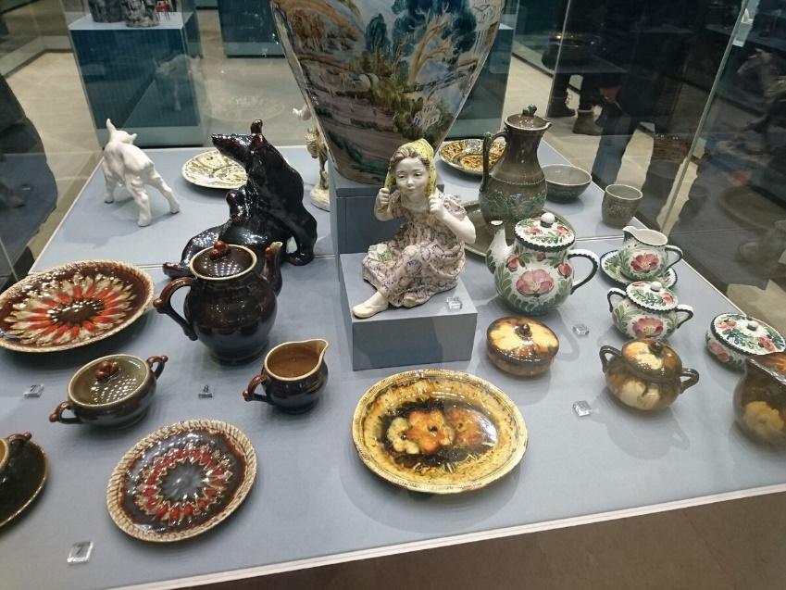
Рассмотрите представленные в музее предметы из фарфора. Оксид металлов придаёт фарфору определённый цвет. Установите соответствие между оксидом металла и цветом.

 | Оксид металлов |  | Цвет
А) | ZnO | 1) | Белый
Б) | Fе₂O₃ | 2) | От жёлтого до коричневого
В) | MnO₂ | 3) | Коричневый
Г) | CoO | 4) | Синий
Д) | Сr₂O₃ | 5) | Зелёный

1 | 2 | 3 | 4 | 5

В XVIII веке мастера, связанного с производством фарфора, называли «арканистом» (от латинского «arcanum», что значит «тайна»). В чем заключена тайна фарфора? Напишите эссе.

